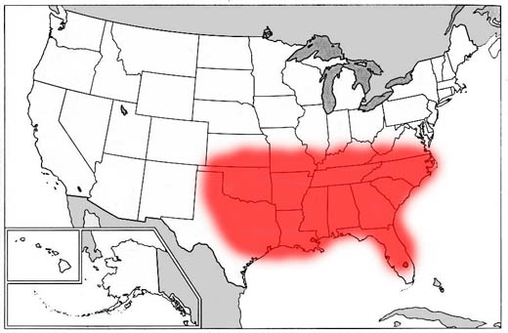

**UDA 1910-1929**

**Uned 2: Crefydd a hil**

ENW: ________________________________

**2B: UDA: GWLAD GWAHANIAETHAU, 1910-1929**

Yn yr opsiwn hwn rhoddir sylw manwl i rai themâu a materion dethol sy’n ymwneud â hanes UDA rhwng 1910 a 1929. Bydd yn ofynnol i ymgeiswyr ystyried y prif broblemau a sialensiau oedd yn wynebu’r gymdeithas yn America yn ystod y cyfnod, y prif broblemau economaidd a datblygiad diwylliant a chymdeithas America. Dylai ymgeiswyr ddatblygu ymwybyddiaeth o sut y portreadwyd ac y dehonglwyd agweddau ar fywyd yn UDA yn y cyfnod hwn a dylent hefyd ymchwilio i’r cwestiynau allweddol ym mhob maes testun gan ddefnyddio amrediad o ffynonellau hanesyddol. Mae’r cynnwys gofynnol isod yn dangos pa nodweddion a phriodoleddau allweddol o’r cyfnod y mae’n rhaid eu hastudio.

|  |  |
| --- | --- |
| **Cwestiynau allweddol** | **Cynnwys Gofynnol** |
|  |  |
| **Mewnfudo:**  **Pam daeth mewnfudo’n bwnc mor bwysig yn y gymdeithas yn America?** | *Polisi’r Drws Agored; galwadau am gyfyngu; deddfwriaeth y llywodraeth; twf senoffobia; digwyddiadau a gysylltwyd ag anarchwyr: y Bygythiad Coch, Cyrchoedd Palmer, achos Sacco a Vanzetti* |
| **Crefydd a hil:**  **Ai gwlad o anoddefgarwch crefyddol a hiliol oedd America yn ystod y cyfnod hwn?** | *Ffwndamentaliaeth grefyddol ac Ardal y Beibl; y Prawf Mwnci; y driniaeth a roddwyd i Frodorion America; arwahanu, deddfau Jim Crow a'r KKK; ymateb pobl ddu: mudo, yr NAACP a'r UNIA* |
| **Trosedd a llygredd:**  **Ai degawd o droseddu cyfundrefnol a llygredd oedd yr 1920au?** | *Rhesymau dros gyflwyno gwaharddiad, bywyd yn ystod y cyfnod hwnnw a gorfodi'r gwaharddiad; trosedd cyfundrefnol - Al Capone, Cyflafan Dydd Sant Ffolant; llygredd: Harding, yr Ohio Gang a sgandal y Tea Pot Dome* |
| **Ffyniant economaidd:**  **Beth oedd achosion y ffyniant economaidd wnaeth ddigwydd yn ystod yr 1920au?** | *Safle economaidd America yn 1910 - asedau ac adnoddau naturiol; effaith economaidd y Rhyfel Byd Cyntaf; hur bwrcas; trydaneiddio; masgynhyrchu; laissez-faire, unigolyddiaeth a diffynnaeth* |
| **Diwedd ffyniant:**  **Pa ffactorau wnaeth arwain at ddiwedd y ffyniant yn 1929?** | *Gorgynhyrchu; cwymp mewn galw gan ddefnyddwyr; ffyniant yng ngwerthoedd tir ac eiddo; gor hapfasnachu; Cwymp Wall Street: gwerthu mewn panig, Dydd Iau Du, cwymp y farchnad* |
| **Adloniant poblogaidd:**  **Sut gwnaeth adloniant poblogaidd ddatblygu yn ystod y cyfnod hwn?** | *Dyfodiad y ffilmiau di-sain; poblogrwydd y sinema a sêr y ffilmiau; dyfodiad y ffilmiau sain (talkies)) newidiadau mewn cerddoriaeth boblogaidd gan gynnwys jazz; effaith y radio a'r gramoffon; dawnsio a diwylliant y clybiau yfed (speakeasy)* |
| **Rôl menywod:**  **Sut gwnaeth ffordd o fyw a statws menywod newid yn ystod y cyfnod hwn?** | *Rôl menywod yn y blynyddoedd cyn y rhyfel; effaith y Rhyfel Byd Cyntaf; y newid mewn agweddau gwleidyddol; dylanwad diwylliant Jazz; ffordd o fyw'r 'flappers' a ffeministiaeth; gwrthwynebiad i ffordd o fyw'r flappers* |

**Manyleb Uned 2: Crefydd a hil**

|  |  |
| --- | --- |
| **Cwestiynau allweddol** | **Cynnwys Gofynnol** |
|  |  |
| **Crefydd a hil:**  **Ai gwlad o anoddefgarwch crefyddol a hiliol oedd America yn ystod y cyfnod hwn?** | *Ffwndamentaliaeth grefyddol ac Ardal y Beibl; y Prawf Mwnci; y driniaeth a roddwyd i Frodorion America; arwahanu, deddfau Jim Crow a'r KKK; ymateb pobl ddu: mudo, yr NAACP a'r UNIA* |

**Geirfa Allweddol:**

Ffwndamentaliaeth:

Ardal y Beibl:

Americaniaid Brodorol:

Arwahanu:

Deddfau Jim Crow:

Y KKK:

Yr NAACP:

**Ffwndamentaliaeth Grefyddol**

**Cefndir Crefydd yn America**

Daeth rhyddid crefyddol i America ym 1791, pan ddaeth **Gwelliant 1af y Cyfansoddiad** i fodolaeth. Dywedodd hyn nad oedd un eglwys i ddomiwnyddu America. Roedd llawer o **fewnfudwyr** yn hapus iawn gan eu bod yn dioddef trais yn eu gwledydd genedigaethol. Roedd crefydd felly yn bwysig iawn yn America. Yn ôl y cyfansoddiad, mae rhyddid i Americaniaid gredu ym mha grefydd bynnag y dymunent. Daeth llawer o bobl i fyw i America am eu bod yn cael eu **herlid** oherwydd eu crefydd yn eu gwledydd eu hunain. Roedden nhw’n meddwl y byddai rhyddid iddyn nhw gael addoli fel y dymunent yn eu cartref newydd yn America – heb gael eu poeni gan gyfraith gwlad. O ganlyniad i hyn, mae llawer mwy o bobl wedi bod yn mynd i’r Eglwys Gristnogol yn America nag yn unman arall yn y byd. Ond ar ôl y Rhyfel Byd Cyntaf, ceisiodd nifer o **Americanwyr ceidwadol** ail gydio yn hen werthoedd. O ganlyniad fe ddatblygodd fath newydd o Gristnogaeth sef **FFWNDAMENTALIAETH**.

**FFWNDAMENTALIAETH** = Credu yn gyfan gwbl ac yn llythrennol yn y Beibl yn arbennig mewn cysylltiad â,’r hyn mae’r Beibl yn ddweud am y Creu.

**Adfywiad Crefyddol**

Arweiniodd newidiadau cymdeithasol yr 1920au at adfywiad crefyddol mawr gan **Gristnogion ceidwadol**. Nid oeddent yn hoffi dylanwad y sinema, Jazz, na’r ffordd roedd menywod yn gwisgo ac yn ymddwyn. Roedd y Ffwndamentalwyr yn credu’n gryf ac yn llythrennol ym mhob gair a ddywedwyd yn y beibl, ac yn y ‘**Bible Belt**’ roeddent yn ymosod ar unrhyw grêd arall. Pasiwyd deddfau i wahardd byw ‘drwg’, gan gynnwys gwahardd dillad nofio byr, a gamblo ar ddydd Sul.

**Y CEFNOGWYR**

Roedd y **ffwndamentalwyr** yn gryf o blaid y syniad o **WAHARDDIAD**.

Roedd llawer ohonyn nhw’n clansmyn a gwelwyd y cyfnod hwn y **KKK** yn gweithredu fwy fwy yn erbyn y rhai nad oedd yn barod i dderbyn eu syniadau crefyddol.

Gwaith Cartref:

Ymchwilio i fywyd Billy Sunday (<https://en.wikipedia.org/wiki/Billy_Sunday>). QR code

Pethau i’w hystyried:

* Pam oedd Billy Sunday wedi troi’n grefyddol? (*Apprenticeship for evangelism*)
* Beth oedd ei syniadau crefyddol? (*Religious views*)
* Beth oedd ei farn ar alcohol? (*Social and political views*)

**‘Achos y Mwncïod’**

Ym 1925 daeth y syniadau yma i gyhoeddusrwydd mawr yn America. Pasiwyd deddf newydd (**Deddf Gwrth-esblygiad – Deddf Butler**) mewn 6 talaith, gan gynnwys **Tennessee** yn gwahardd dysgu syniadau **esblygiad** Charles Darwin mewn ysgolion, am fod y syniadau yma yn gwrth-ddweud stori’r Creu yn y Beibl. Dywedodd Darwin mai o epaod (*apes*) a mwncïod y datblygodd dyn dros filiynau o flynyddoedd, a phan anwybyddodd un athro Bioleg (**Johnny Scopes**) y ddeddf newydd gan ddysgu syniadau Darwin, daeth achos llys yn ei erbyn. Ymosodon nhw’n hallt ar syniadau Charles Darwin o esblygiad ag ymddangosodd yn ei lyfr *On the Origin of Species.* Roeddent yn credu yn gryf bod Duw wedi creu’r byd o fewn chwe diwrnod. O ganlyniad fe luniodd **Cynhadledd Feiblaidd Fawr** ymgyrch yn erbyn dysgu theori esblygiad Darwin yn ysgolion America ac yn arbennig felly'r syniad bod dyn a mwncïod wedi datblygu o’r un creadur yn wreiddiol. Llwyddodd yr ymgyrch i wahardd y defnydd o lyfrau Darwin yn ysgolion mewn sawl talaith ar hyd y wlad.

**Prawf Johnny Scopes**

Roedd Johnny Scopes, ac Undeb Hawliau Sifil America (*The American Civil Liberties Union*, neu’r ACLU) o **Dayton,Tennessee** yn ddig iawn gyda’r ddeddf newydd. Dysgodd Scopes am Darwin ac esblygiad **yn fwriadol** er mwyn gnweud pwynt gwleidyddol, ac fe gafodd ei arestio am dorri’r gyfraith. Derbyniodd yr achos llys yng Ngorffennaf 1925 gyhoeddusrwydd mawr yn y cyfryngau, ar y radio ac mewn papurau newydd. **Clarence Darrow** oedd cyfreithiwr Scopes, a’r cyfreithiwr ffwndamentalaidd oedd **William Jennings Bryan**, aoedd yn ceisio profi Scopes yn euog. Ar ôl nifer o ddadleuon, cafwyd Scopes yn euog [yn gywir: roedd o **wedi** torri’r gyfraith yn bwrpasol!] a chafodd ddirwy o $100.

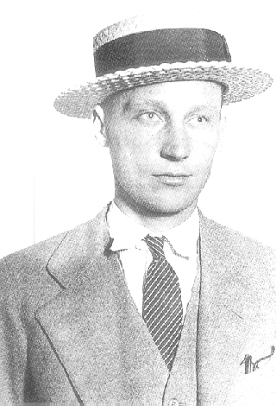

Serch hynny, i nifer o bobl tu allan i’r ‘Bible Belt’ ymddangosai’r ffwndamentalwyr yn ffyliaid, am i Darrow lwyddo i wanhau eu dadleuon trwy gydol yr achos llys. Bu Bryan, a ddisgrifiodd yr achos llys yn ‘*duel to the death’*, farw ond ychydig ddiwrnodau ar ôl ddiwedd y prawf.

**Canlyniadau**

1. Yng ngolwg llawer o bobl oedd yn byw tu allan i Ardal y Beibl, roedd yr achos wedi gwneud i syniadau y Ffwndamentalwyr ymddangos yn wirion. Er hynny, cafwyd Johnny Scopes yn euog o ddysgu theori esblygiad i’w disgyblion. Derbyniodd ddirwy o $100.
2. Erbyn 1929, roedd chwe thalaith yn Ardal y Beibl yn rhannau mwyaf deheuol y wlad wedi pasio deddfau yn erbyn dysgu’r theori esblygiad. Y tebygrwydd felly oedd y byddai plant Americanaidd yn tyfu fyny heb wybod dim am y ffeithiau gwyddonol oedd pawb arall yn y byd datblygedig yn ei wybod.

**Cwestiynau**

Beth yw ystyr Ffwndamentaliaeth Gristnogol?

Beth oedd y ‘Bible Belt’?

Disgrifiwch beth a ddigwyddodd yn y Prawf Mwnci.

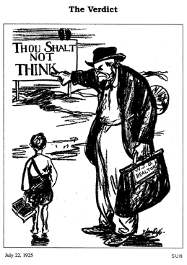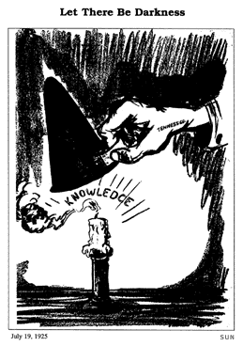Beth mae’r cartwnau yma yn dweud wrthym am ganlyniad Achos Y Mwnci?

|  |
| --- |
| **Geirfa Allweddol / Nodiadau** |

**YMARFER ARHOLIAD – CWESTIWN 4**

**Mae'r cwestiwn hwn yn sôn am broblemau crefyddol yn UDA.**

Astudiwch y ffynonellau isod ac yna atebwch y cwestiwn sy’n dilyn.

**Ffynhonnell C**

Mae gynnom ni’r hawl i reoli’r hyn sy’n cael ei addysgu yn ein ysgolion. Mae llawer yn credu’n angerddol bod cadw at y ddeddf gwrth-esblygiad yn hanfodol er mwyn cadw seiliau’r wlad, o ran crefydd a moesoldeb. Mae yna llawer gormod o duedd wrth-grefyddol mewn rhai ysgolion sy’n rhoi gwyddoniaeth o flaen y Beibl.

[Austin Peay, Llywodraethwr Tennessee, mewn cyfweliad yn y *Nashville Banner,* papur newydd crefyddol yn Tennessee (Mawrth 1925)]

**Ffynhonnell Ch**

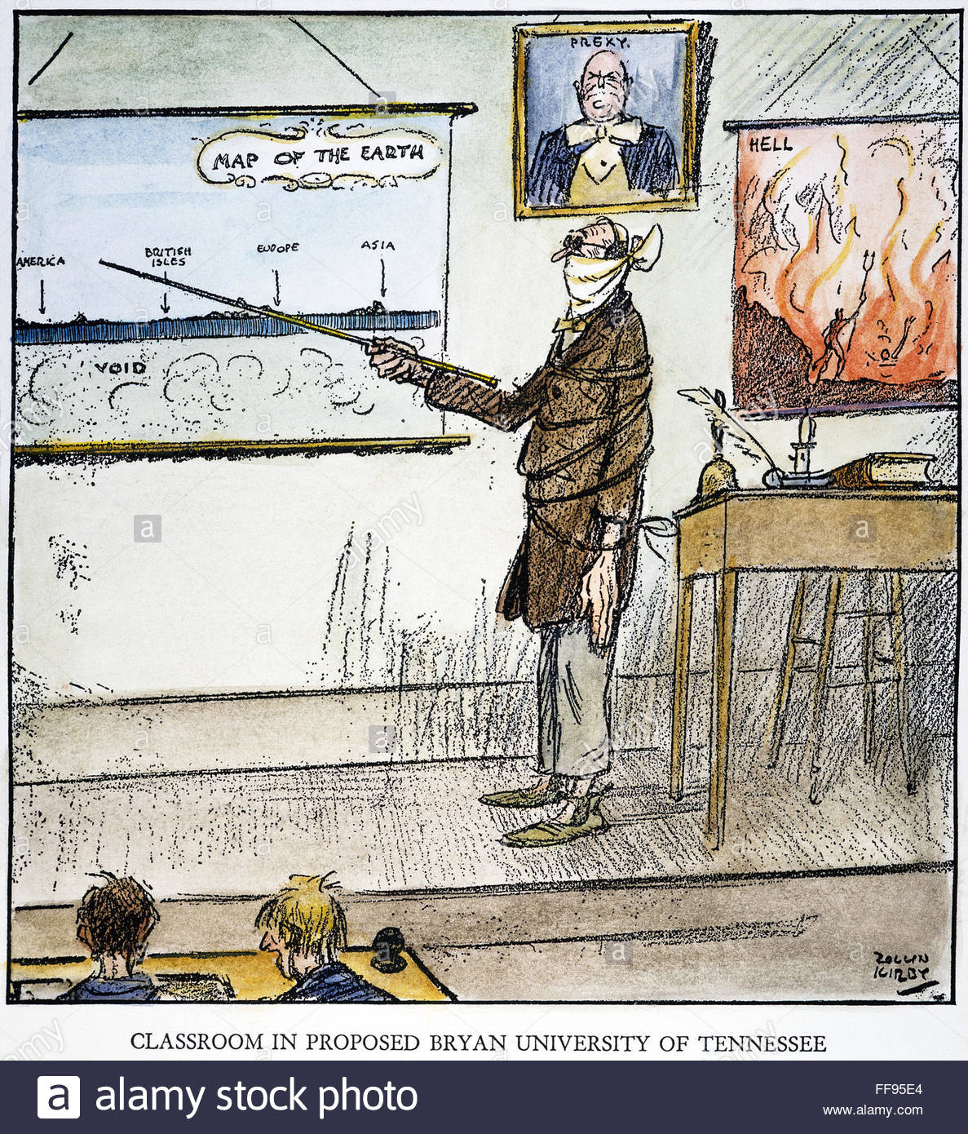

[Cartŵn gan Rollin Kirby a ymddangosodd mewn papur newydd cenedlaethol ym mis Gorffennaf 1925)]

Pa un o'r ffynonellau sydd fwyaf defnyddiol i hanesydd sy'n astudio’r Prawf Mwnci? [12]

**[Ysgrifennwch eich ateb yn eich llyfrau – 36 llinell]**

**Sut roedd Americaniaid Brodorol yn cael eu trin?**

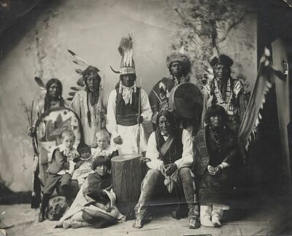Yn ystod diwedd y bedwaredd ganrif ar bymtheg cyflwynodd llywodraeth UDA ddeddfau i orfodi’r Americanwyr Brodorol i fyw fel pobl Gwyn. Cawson nhw eu gorfodi i fyw ar **diriogaethau** a neilltuwyd ar eu cyfer, ond roedd y tir yn aml yn wael a doedd dim digon o anifeiliaid i’w hela. Rhoddwyd dognau bwyd a thai dros dro iddyn nhw ond doedd hynny ddim yn ddigon ac roedd bywyd Americanwyr Brodorol yn galed. Anfonwyd eu plant i **ysgolion preswyl** a’u dysgu i fyw fel pobl Gwyn. Er mwyn lladd arferion a thraddodiadau’r Americanwyr Brodorol roedd rhaid i ddynion **dorri eu gwalltiau** a doedd menywod ddim yn cael peintio eu hwynebau. Ceisiodd Cenhadon eu troi’n Gristnogion.

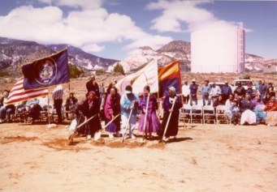

Ym **1924** pasiwd **Deddf Dinasyddiaeth yr Indiaid**. Cafodd yr Americanwyr brodorol hawl i fod yn ddinasyddion UDA. Nawr roedden nhw’n cael pleidleisio a’u hamddiffyn gan y system gyfreithiol. Roedd llawer yn meddwl mai gwobr oedd hyn am y nifer fawr o Americanwyr brodorol a ymladdodd ym myddin UDA yn ystod y Rhyfel Byd Cyntaf. Ond roedd nifer o Americanwyr brodorol yn dal i orfod byw ar y tiriogaethau gan ddioddef anoddefgarwch hiliol, fel pobl Du.

Yn **1928** cafodd **Adroddiad Meriam** ei baratoi ar gyfer llywodraeth UDA. Nododdd yr adroddiad nad oedd gan yr ysgolion preswyl ddigon o arian na staff a’u bod yn cael ei rhedeg yn rhy llym. Roedd yr ymgais i’w troi’n Americanwyr drwy gyfrwng addysg wedi methu. Argymhellodd yr Adroddiad y dylid dileu’r cwriwciwlwm, a oedd yn addysgu gwerthoedd dilwylliannol Ewropeaidd-Americanaidd yn unig. Nododd yr adroddiad hefyd fod angen darparu sgiliau ac addysg bywyd i frodorion Ameria yn eu cymunedau gwledig traddodiadol eu hunain yn ogystal ag yn y gymdeithas drefol Americanaidd.

**YMARFER ARHOLIAD – CWESTIWN 1**

Defyddiwch Ffynhonnell Ch ar dudalen 110 a’ch gwybodaeth eich hun i ddisgrifio bywydau Americaniaid Brodorol yn ystod y cyfnod. [6]

**[Ysgrifennwch eich ateb yn eich llyfrau – 18 llinell]**

**Beth oedd profiad Americanwyr du a lleiafrifoedd hiliol yn yr 1920au?**

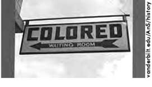

Ar ddechrau’r ugeinfed ganrif roedd mwy o **ragfarn hiliol** a drwgdeimlad tuag at y rhai nad oedden nhw’n Americanwyr ‘go iawn’.

**Pobl Du yn dioddef diffyg cydraddoldeb a thlodi**

Ym 1900 roedd 12 miliwn o bobl Du yn byw yn UDA, a 75% ohonyn nhw’n byw yn y de. Roedd gwahaniaethu yn eu herbyn ym maes tai, swyddi, addysg a dim ond rhai oedd yn gallu pleidleisio**. Deddfau Jim Crow** oedd enw’r deddfau gyflwynodd **arwahanu** yn y de (sef y deddfau a oedd yn cadw pobl Du a Gwyn ar wahân). Roedd y rhain yn atal pobl Du rhag defyddio’r un cyfleusterau â phobl Gwyn. Sefydlwyd tai, ysbytai ac ysgolion ar wahân, ac mewn rhai taleithiau cafodd priodasau cymysg eu gwahardd.

Ni lwyddodd mwyafrif yr Ameicanwyr Du i elwa ar economi llewyrchus y 1920au a dechrau’r 1930au. Roedd hyn yn arbennig o wir yn nhaleithiau’r de gan mai **amaethyddiaeth** oedd sail yr economi yno, a chwympodd prisiau gydol y 1920au a dechrau’r 1930au. Roedd pobl Du wastod yn waeth eu byd na phobl Gwyn; nhw oedd â’r **swyddi gwaethaf** a’r **cyflogau isaf**. A hwythau heb gael llawer o addysg, doedd dim sgiliau ganddyn nhw i herio’r sefyllfa.

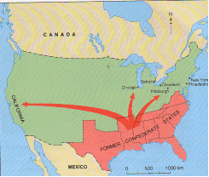

### **Mudo i’r gogledd a’r gorllewin**

Roedd bywyd yn galed i bobl Du yn y de, ac roedd hi’n ymddangos fel petai dim arwahanu yn y gogledd. Roedd datblygu diwydiannol yn ystod y Rhyfel Byd Cyntaf wedi creu galw am nwyddau wedi’u gweith-gynhyrchu a daeth swyddi mewn dinasoedd diwydiannol a oedd yn tyfu yn y gogledd. O ganlyniad dechreuodd pobl Du o’r de **fudo** i’r gogledd a’r gorllewin i chwilio am swyddi ac amodau gwell. Aeth heidiau i ddinasoedd fel Efrog Newydd, Philadelphia, Chicago a Detroit. Rhwng 1910 a 1930 cynyddodd poblogaeth Ddu Detroit 2400%. Gwaethygodd y berthynas rhwng pobl Du a Gwyn wrth i bobl symud i ddinasoedd y gogledd, lle datblygodd ardaloedd du o’r enw **gettos**, fel **Harlem** yn Efrog Newydd. Roedd hyn yn un ffactor a ysgogodd y cynnydd yn aelodaeth y Ku Klux Klan (KKK).

Roedd Americanwyr Gwyn y gogledd yn aml yn gwrthwynebu dyfodiad Americanwyr Du o’r de ac yn poeni am y gystadleuaeth am swyddi a thai. Cynyddodd tensiwn hiliol ac yn 1919 roedd terfysgoedd hil mewn dros 20 o ddinasoedd UDA, gan arwain at 62 o farwolaethau a channodd o anafiadau. Roedd y terfysgoedd gwaethaf yn Chicago a Washington D. C. lle bu’n rhaid defnyddio’r fyddin i adfer trefn. Yn Chicago, bu farw 38 o bobl, gan gynnwys 15 Americanwr Gwyn a 23 Americanwr Du, ac anafwyd 537 o bobl.

Gwaith Cartref

Ymchwilio i’r Haf Goch (<https://en.wikipedia.org/wiki/Red_Summer>).

Pethau i’w hystyried:

* Pam oedd pobl yn ymladd yn 1919? (*Events*)
* Sut oedd y wasg wedi adrodd y digwyddiadau? (*Press coverage*)
* Beth oedd ymateb y llywodraeth? (*Government activity*)

## **LLINELL AMSER HANES Y KLAN**

**1865** – Sefydlu’r Ku Klux Klan

**1915** – Roedd y mudiad yn cael ei adfywio gan William J. Simmons

**1921** – dros 100,000 o aelodau

**1922** – Hiram Wesley Evans, arweinydd y Klan yn mabwysiadu’r enw ’*Imperial Wizard* ’

**1925** – 5 miliwn o aelodau, ac wedi lledu i ddinasoedd mawr fel Detroit, Denver a Dallas.

**1925/6** – Cafwyd David Stephenson, *Grand Dragon* Klan Indiana yn euog o dreisio ac anffurfio menyw ar dren yn Chicago. Difethodd y sgandal enw da Stephenson, a chwympodd aelodaeth y Klan.

**1928** – Ychydig gannoedd o filoedd o aelodau sydd ar ôl.

# **Y KKK yn dod i’r amlwg eto**

Ym 1920 daeth y KKK i’r amlwg eto. Roedd wedi dechrau yn nhaleithiau’r de ar ddiwedd Rhyfel Cartref America yn 1865. Grŵp terfysgol oedd e wedi’i sefydlu gan bobl a oedd yn credu bod pobl Gwyn yn well ac eisiau i bobl Du aros yn gaethwesion. Cafodd y mudiad ei adfywio yn 1915 gan **William J. Simmons**. Tyfodd yr aelodaeth yn gyflym ac erbyn 1921 roedd dros 100,000 o aelodau. Erbyn canol y 1920au roedd y mudiad ar ei gryfaf gyda **5 miliwn o aelodau**, ac roedd wedi lledu i ddinasoedd mawr fel Detroit, Denver a Dallas.

Roedd y KKK yn gwahaniaethu yn erbyn pobl Du, Catholigion, Iddewon a Mecsicanwyr ac yn ymosdd arnyn nhw. **WASPs** yn unig a gâi ymuno â’r Klan. Roedd y mudiad yn cefnogi’r Gwaharddiad ac yn erbyn dawnsio, ysgariad a charwriaethau y tu allan i briodas.

Roedd aelodau’r Klan yn **lynsio** pobl Du ac yn aml yn cymryd y gyfraith i’w dwylo eu hunain. Y term am hyn oedd ‘**cyfraith y cortyn**’. Roedden nhw’n cosbi drwy **chwipio, llosgi a digeillio** hefyd, yn ogystal â thynny dillad a gorchuddio cyrff noeth a **thar a phlu**. Weithiau byddai’r heddlu lleol yn methu amddiffyn y dioeddefwyr a hyd yn oed yn cymryd rhan yn y lladd. Ni fyddai’r rhai a oedd yn gyfrifol yn cael eu dwyn gerbron llys yn aml iawn a gwyddai aelodau’r Klan na fyddai eu ffrindiau yn y llysoedd yn eu cael yn euog.

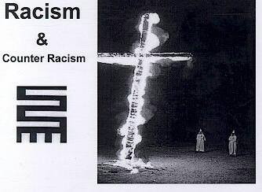

Daeth **croes yn llosgi**’n symbol o’u cyfarfodydd gyda’r nos. Byddai’r aelodau’n **gwisgo masgiau a chlogynnau gwyn**, yn cario baner UDA ac yn cymryd rhan mewn **seremoniau** cymhleth. Ym 1922 daeth **Hiram Wesley Evans** yn arweinydd gan fabwysiadu’r teitl **Imperial Wizard**. Roedden nhw’n meddwl bod UDA yn troi’n fin sbwriel o wahanol hilion a chrefyddau a bod angen gweithredu i buro’r wlad.

### **Pam roedd hi’n anodd i’r llywodraeth weithredu yn erbyn y KKK?**

Byddai gan aelodau’r KKK ffrindiau pwerus. Roedd pobl yn aml yn cefogi’r Klan am eu bod yn cael eu bygwth ac yn ofni ei weithgareddau. Roedd hi’n anodd i’r Llywodraeth Ffederal yn Washington DC newid agweddau pobl Gwyn yn y de ac felly roedd tuedd i osgoi’r pwnc rhag ofn y byddai’n colli pleidleisiau.

**Dirywiad y KKK ar ddiwedd yr 1920au**

Roedd enw drwg gan y Klan o fod yn dreisgar a byddai ei weithgareddau’n aml yn dod i sylw’r cyfryngau. Ond sgandal o fewn y mudiad ei hun a effeithiodd fwyaf arno. Ym 1925 cafwyd **David Stephenson, *Grand Dragon* Klan Indiana**, yn euog o dreisio ac anffurfio menyw o’r enw **Madge Oberholtzer** ar dren yn Chicago. Arweiniodd hyn iddi gymryd ei bywyd ei hunain, felly cafodd Stephenson ei anfon i’r llys ar achos o lofruddiaeth. Difethodd y sgandal enw da Stephenson yn llwyr. Cwympodd aelodaeth y Klan yn sydyn ac erbyn 1928 ychydig o gannoedd o filoedd o aelodau’n unig oedd ganddynt.

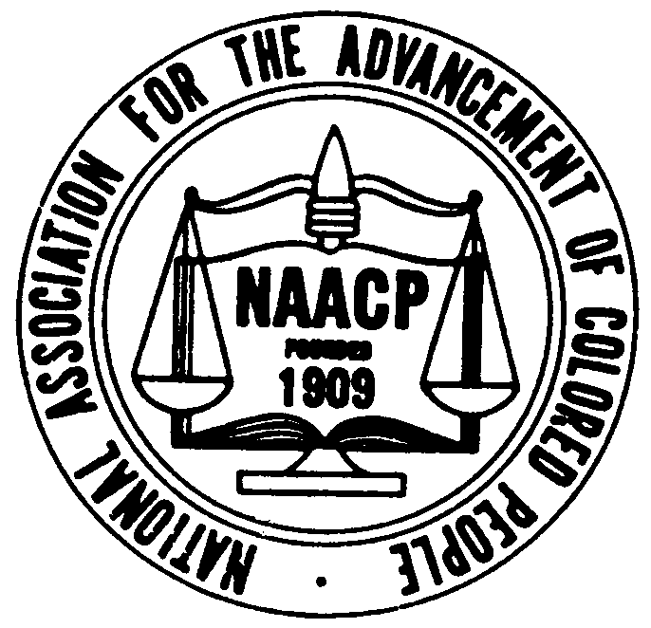

**Pobl Du yn ymladd yn ôl**

Erbyn 1900 roedd cyn-gaethwas, **Booker T. Washington**, yn ymladd achos pobl Du. Agorodd **Sefydliad Tuskegee** yn Alabama i roi addysg a hyfforddiant i bobl Du, gan gredu bod rhaid iddyn nhw wenud cynnydd economaidd cyn gallu camu ymlaen yn wleidyddol. Roedd barn wahanol gan arweinwyr dau fudiad a geisisai rhoi sylw i’r driniaeth annheg i Americanwyr du: **y Gymdeithas Genedlaethol er budd Hyrwyddo Pobl Dywyll eu Croen** (*NAACP*), a sefydlwyd ym 1909 gan **William du Bois**, a’r **Gymdeithas Fyd Eang Er Budd Dyrchafu Negroaid** (*UNIA*) a sefydlwyd ym 1914 gan **Marcus Garvey**. Bu du Bois a Garvey’n gweithio i wella amodau pobl Du, ond roedd eu dulliau mor wahanaol fel y daethon nhw’n elynion pennaf.

Roedd y NAACP yn canolbwyntio ar wrthwynebu hiliaeth ac arwahanu drwy fynd i gyfraith a gweithgareddau di-drais, fel gorymdeithiau a phrotestiadau. Bu du Bois yn ymgyrchu yn erbyn gwahahaniaethu a thros **integreiddio** pobl o bob hil mewn gwlad lle byddai cyfle cyfartal i bawb.

Roedd aelodau’r UNIA yn fwy milwriaethus. Roedd Garvey’n annog pobl Du i sefydlu eu busnesau eu hunain gan gyflogi gweithwyr du’n unig. Roedd e eisiau i bobl Du **ddychwelyd i Affrica**, eu mamwlad. ’***Black is beautiful*** ‘ oedd ei slogan enwocaf. Roedd yr awdurdodau’n benderfynol o roi taw ar yr UNIA. Ym 1923 cafwyd Garvey yn euog o gamddefnyddio arian a roddwyd i’r UNIA, cafodd ei garcharu am bum mlynedd ac yna ei alltudio i’w famwlad, Jamaica yn 1927.

**YMARFER ARHOLIAD – CWESTIWN 5**

Ai triniaeth pobl crefyddol oedd yr enghraifft gwaethaf o anoddefgarwch yn UDA rhwng 1910 ac 1929? [16 + 3]

**[Ysgrifennwch eich ateb yn eich llyfrau – 48 llinell]**

Ymarfer Tystiolaeth:

Gorymdaith gan y Ku Klux Klan – 8fed o Awst 1925. Gorymdeithiodd 50,000 o aelodau’r Klan yn Washington DC i ddangos cryfder a goruchafiaeth y dyn gwyn.

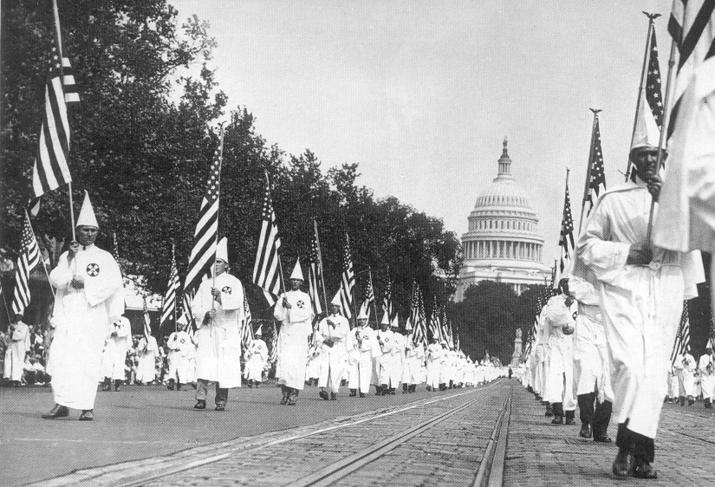**Tasg Ffynonellau – Erledigaeth pobl du yn UDA**

Cynulleidfa

Pa wybodaeth mae’r ffynhonnell yn ei rhoi am weithgareddau’r Ku Klux Klan?

Awdur / Ffotograffydd

TASG

Pwrpas y llun

Cynnwys y llun

*Ffynhonnell A*

|  |
| --- |
| Methodd y bobl Ddu â gwella’u byd ar adegau ffyniannus fel y 1920au. Nhw a dioddefodd fwyaf hefyd yn yr adegau caled. Yn ystod y Dirwasgiad Mawr yr Americanwyr Du a dioddefodd fwyaf o ganlyniad i’r gostyngiad ym mhrisiau ffermydd a diweithdra yn y De. Roedd mwy o dlodi bob amser yn y De nag yn y gogledd, ymhlith y bobl wynion yn ogystal â’r bobl Ddu, oherwydd fod economi’r De yn seiliedig ar amaethyddiaeth yn bennaf, ac roedd y byd amaeth wedi dioddef gostyngiad mawr mewn prisiau drwy gydol yr 1920au a’r 1930au. Ond drwy’r wlad i gyd roedd Americanwyr Du bob amser yn llawer gwaeth eu byd na’u cyd-ddinasyddion Gwyn.  *Llyfr Unol Daleithiau America gan Nigel Smith* |

*Ffynhonnell B*

*Y ganran o deuluoedd a derbyniai nawdd, Mai 1934 (o lyfr: To Secure these Rights)*

|  |  |  |
| --- | --- | --- |
|  | Pobl Du | Pobl Gwyn |
| Dinasoedd y Gogledd | 52.2 | 13.3 |
| Dinasoedd taleithiau ar y ffin | 51.8 | 10.4 |
| Dinasoedd y De | 33.7 | 11.4 |

*Ffynhonnell C*

*Canolrif incwm teuluoedd pobl Du a phobl Gwyn, 1935-36 (Biwrô y Cyfrifiad)*

|  |  |  |
| --- | --- | --- |
| Dinas | Pobl Du | Pobl Gwyn |
| Efrog Newydd | $890 | $1,9350 |
| Chicago | $726 | $1,687 |
| Atlanta* | $632 | $1,876 |
| Columbia* | $576 | $1,876 |
| Mobile* | $481 | $1,419 |

*Dinasoedd yn y De

*Ffynhonnell Ch*

*Anllythrenogrwydd fel canran o boblogaeth UDA (Biwrô y Cyfrifiad)*

|  |  |  |
| --- | --- | --- |
| Blwyddyn | Pobl Du | Pobl Gwyn |
| 1910 | 30.4 | 3.0 |
| 1920 | 22.9 | 2.0 |
| 1930 | 16.3 | 1.8 |

**Cwestiynau – Tasg Ffynonellau**

1. Darllenwch Ffynhonnell A a disgrifiwch sefyllfa pobl Du yn y 1920au.
2. Yn ffynhonnell B, gwelwn faint o gartrefi Du a Gwyn oedd yn derbyn nawdd (benefits / help ariannol). Yn Ffynhonnell C, gwelwn ganolrif incwm teuluoedd Du a Gwyn. Astudiwch y ddau ffynhonnell ac yna trafodwch pam oedd gymaint o wahaniaeth rhwng cymorth/incwm pobl o daleithiau’r Gogledd a’r De. Nodwch eich syniadau isod.
3. Mae Ffynhonnell Ch yn dangos anllythrenogrwydd bobl Du a Gwyn yn America. Esboniwch sut byddai hyn yn effeithio ar fywydau pobl Du America.
4. Trafodwch sut cafodd arwahanu (Deddfau Jim Crow) effaith ar fywydau pobl Du America? Rhaid i chi gyfeirio at y ffynonellau uchod fel esiamplau.

**Yr NAACP a’r UNIA**

Llenwch y tabl canlynol er mwyn dangos y gwahaniaethau rhwng y ddau fudiad. Defnyddiwch y we neu llyfr coch hanes America i’ch helpu.

TASG

|  |  |  |  |
| --- | --- | --- | --- |
| NAACP |  | UNIA |  |
| Sylfaenwyr |  | Sylfaenwyr |  |
| Technegau / Dulliau |  | Technegau/ Dulliau |  |
| Egwyddorion |  | Egwyddorion |  |
| Unrhyw wybodaeth ychwanegol |  | Unrhyw wybodaeth ychwanegol |  |

Gwaith Cartref:

Gan ddefnyddio’r wybodaeth yn y bennod yma a’r wybodaeth yn eich gwerslyfr, lluniwch fap meddwl/nodidadau adolygu yn dangos sut y cafodd Americanwyr Du eu trin fel dinasyddion eilradd yn UDA yn ystod y 1920au. Rhaid cynnwys:

* + - Deddfau Jim Crow
    - Lynsio a’r KKK
    - Ymateb y llywodraeth
    - Gwaith yr NAACP a’r UNIA